Совет депутатов муниципального округа Силино
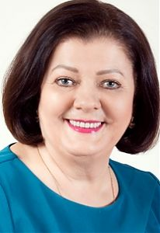
Ясинова Анна Владимировна
Глава муниципального округа, депутат Совета депутатов, председатель Совета депутатов
Прием: 2-й понедельник16:00 - 18:00, 124460, г. Зеленоград, корпус 1137
Телефон: 8 (499) 710-81-55
Подробнее
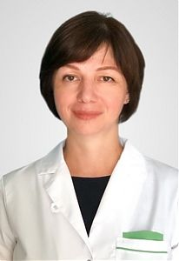
Бирюкова Лейла Гирихановна
Депутат Совета депутатов
Прием: 4-й вторник16:00 - 18:00, 125565, г. Зеленоград, корпус 1137
Телефон: 8 (499) 710-81-55
Подробнее
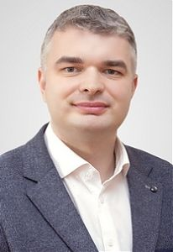
Дерманский Роман Сергеевич
Депутат Совета депутатов
Прием: 4-й понедельник16:00 - 18:00, 125565, г. Зеленоград, корпус 1137
Телефон: 8 (499) 710-81-55
Подробнее
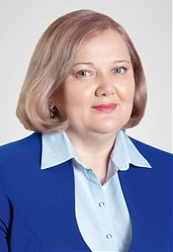
Буданова Ольга Владиславовна
Депутат Совета депутатов
Прием: 1-й понедельник16:00 - 18:00, 125565, г. Зеленоград, корпус 1137
Телефон: 8 (499) 710-81-55
Подробнее
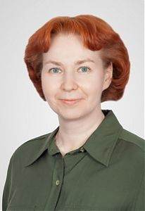
Киселева Екатерина Юрьевна
Депутат Совета депутатов
Прием: 3-й четверг16:00 - 18:00, 125565, г. Зеленоград, корпус 1137
Телефон: 8 (499) 710-81-55
Подробнее
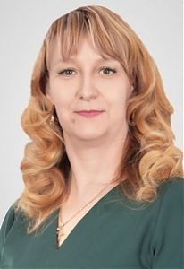
Коркишко Ирина Викторовна
Депутат Совета депутатов
Прием: 3-й вторник16:00 - 18:00, 125565, г. Зеленоград, корпус 1137
Телефон: 8 (499) 710-81-55
Подробнее
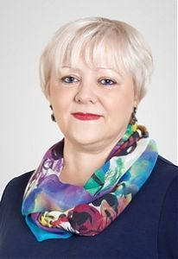
Кузнецова Жанна Александровна
Депутат Совета депутатов
Прием: 3-й понедельник16:00 - 18:00, 125565, г. Зеленоград, корпус 1137
Телефон: 8 (499) 710-81-55
Подробнее
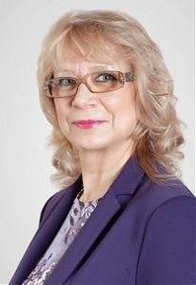
Рунушкина Ирина Васильевна
Депутат Совета депутатов
Прием: 2-й вторник16:00 - 18:00, 125565, г. Зеленоград, корпус 1137
Телефон: 8 (499) 710-81-55
Подробнее
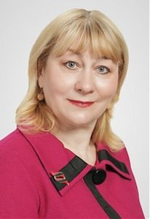
Фомичева Ирина Геннадьевна
Депутат Совета депутатов
Прием: 1-й вторник16:00 - 18:00, 125565, г. Зеленоград, корпус 1137
Телефон: 8 (499) 710-81-55
Подробнее
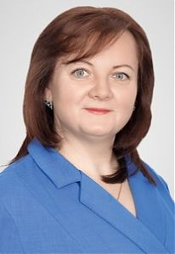
Челюскина Надежда Яковлевна
Депутат Совета депутатов
Прием: 1-й четверг16:00 - 18:00, 125565, г. Зеленоград, корпус 1137
Телефон: 8 (499) 710-81-55
Подробнее

